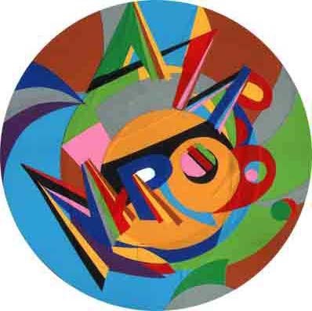
 ШКОЛА МИРА МИРОВ _____________________________________________________________________________
Муниципальное автономное общеобразовательное учреждение
«Средняя общеобразовательная школа с углубленным изучением
отдельных предметов № 13 имени академика М.К.Янгеля»
(МАОУ «СОШ № 13 им. М.К.Янгеля»)
Карла Маркса улица, дом 45, город Усть-Илимск, Иркутская область, Российская Федерация, 666686
Тел. 8(395-35)3-69-76 факс 8(395-35)3-83-85 e-mail miramirov@bk.ru сайт miramirov.ru

ПРИКАЗ
от 24 мая 2013г. № 208-у

О награждении Дипломами Звезды Школы Мира Миров

В связи с закрытием Дней Культуры в Школе Мира Миров в рамках регионального фестиваля «Мир через культуру», учитывая личный вклад учащихся в развитие культуры в образовательном пространстве школы и города
ПРИКАЗЫВАЮ:

- Наградить Дипломами Звезды Школы Мира Миров учащихся школы, внесших особый вклад в развитие культуры в образовательном пространстве школы и города:
  - Кондратьеву Лилиану учащуюся 2 класса А (народная песня);
  - Морозову Полину, учащуюся 3 класса Б (вокал);
  - Власову Ольгу, учащуюся 3 класса Б (вокал);
  - Кудряшову Светлану, учащуюся 4 класса А (театр, клавишный синтезатор, фортепиано);
  - Верещагину Веру, учащуюся 4 класса Б (театр);
  - Чемезову Ладу, учащуюся 5 класса А (театр, фортепиано, клавишный синтезатор);
  - Близнюк Полину, учащуюся 5 класса А (театр);
  - Павловскоого Александра, учащегося 5 класса А (театр);
  - Зайцева Данилу, учащегося 5 класса А (театр);
  - Овсянникову Ольгу, учащуюся 5 класса А (театр);
  - Дудко Екатерину, учащуюся 5 класса А (театр);
  - Уварову Маргариту, учащуюся 6 класса А (вокал);
  - Яценко Максима, учащегося 7 классса Б (вокал);
  - Чантурия Давида, учащегося 7 класса А (вокал);
  - Стешенко Екатерину, учащуюся 8 класса А (фортепиано);
  - Цвентарных Яну, учащуюся 9 класса Б (изобразительное искусство);
  - Тотьмянину Ольгу, учащуюся 10 класса (фортепиано);
  - Щепёткину Алину, учащуюся 10 класса (театр);
  - Полякову Юлию, учащуюся 10 класса (вокал);
  - Мышова Егора, учащегося 11 класса (культурно-просветительская деятельность);
  - Петрову Анастасию учащуюся 11 класса (изобразительное искусство);
  - Урсол Валерия, учащегося 11 класса (изобразительное искусство);
  - Сусанина Дмитрия, учащегося 11 класса (изобразительное искусство);
  - Королёва Владимира, учащегося 11 класса ((изобразительное искусство);
  - Коняшкину Полину, учащегося 11 класса (изобразительное искусство);
  - Руденко Веронику, учащуюся 11 класса (изобразительное искусство);
  - Букельманова Ивана, учащегося 11 класса (изобразительное искусство);
  - Арбатскую Марину, учащуюся 11 класса (изобразительное искусство);
  - Кобелева Анастасия, учащуюся 11 класса (изобразительное искусство);
  - Шадрину Ольгу, учащуюся 11 класса (изобразительное искусство).

- Наградить Дипломами Звезды Школы Мира Миров учащихся общеобразовательных школ города, получающих дополнительное образование в МАОУ «СОШ № 13 им. М.К.Янгеля» и внесших особый вклад в развитие культуры в образовательном пространстве школы и города:
- Носкова Илью Витальевича, учащегося 3 класса МБОУ «СОШ №9»;
- Астафьева Матвея, учащегося 5 класса МАОУ «НОК «Усть-Илимский экспериментальный лицей».

- Дипломы вручить на праздничной церемонии закрытия Дней Культуры в Школе Мира Миров «Мир. Творчество. Красота» 28 мая 2014г.

- Контроль исполнения приказа возлагаю на Юрьеву Н.И., заместителя директора по УВР.

Директор З.А.Мисикова

